Система для продажи изделий ручной работы



*Рисунок 1 – Диаграмма вариантов использования*

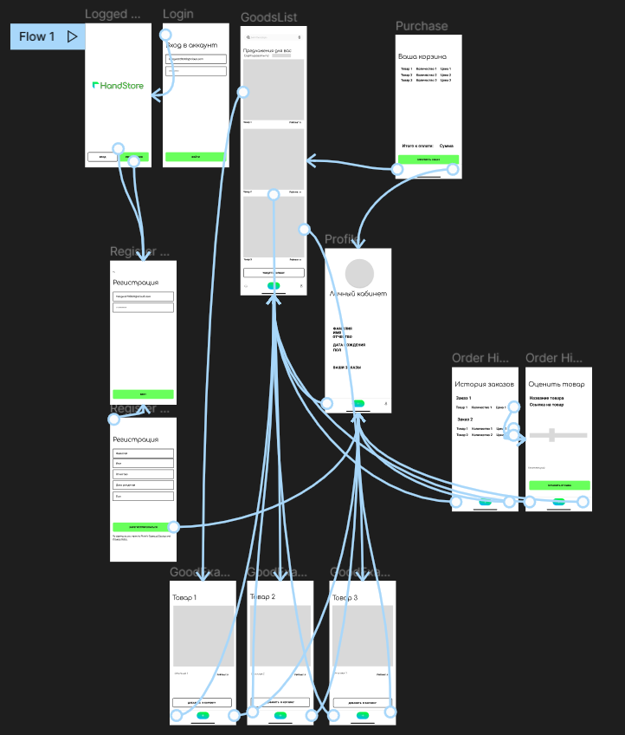

*Рисунок 2 - Диаграмма потоков экранов для актора «Покупатель»*

*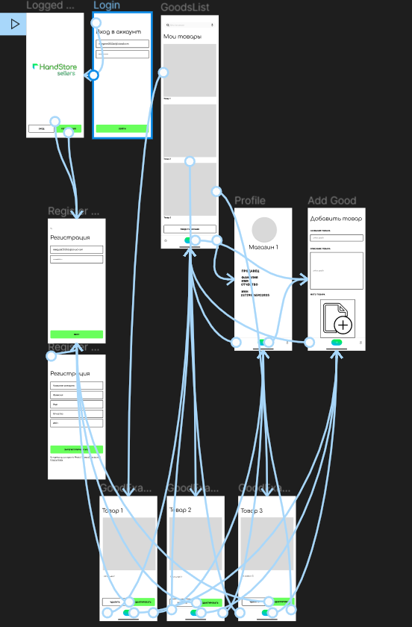*

*Рисунок 3 - Диаграмма потоков экранов для актора «Продавец»*



*Рисунок 4 – ERD-диаграмма*

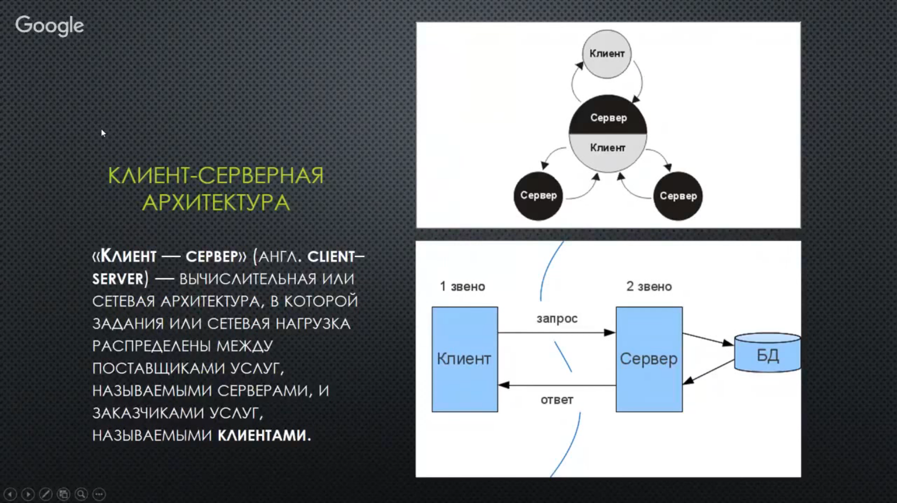

*Рисунок 5 – Архитектура системы*